教学家具桌椅项目

技术参数

2023年4月

序号 | 参考图片 |  | 品名 | 技术参数 | 单位 | 数量 |  | 备注
一 | 教学指挥中心桌椅装具
1 | 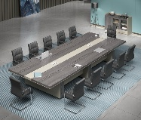 |  | 会议桌 | 1、规格：W4400mm×D1500mm×H750mm，允许误差（±50）mm，产品颜色由甲方指定。  2、基材：采用多层实木板，台面厚度≥50mm，侧脚厚度≥160mm，双层背板（隐藏走线），表面为耐磨三聚氰胺浸渍胶膜纸饰面刨花板。  3、封边：采用PVC封边条封边，封边厚度≥1.5mm。  4、桌面配置两个多功能线盒，各带五孔电源插座≥1个、USB接口≥1个、HDMI接口≥1个。  5、五金及配件：采用优质五金配件（海蒂诗、海福乐、东泰、顶固及同档次品牌）。  6、成品理化性能及有害物质限量均符合GB/T 3324-2017、GB/T 35607-2017标准要求。 | 张 | 1 |  | 教学指挥中心
2 | 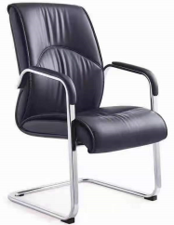 |  | 会议椅 | 1、规格：坐垫尺寸宽470mm、深度450mm，坐垫离地面高度450mm，靠背宽度470mm、高度550mm，允许误差（±30）mm，产品颜色由甲方指定。  2、面料：采用优质头层皮革。  3、基材:采用多层实木板。  4、辅料：采用高密度高弹性阻燃海绵，回弹力≥35%。  5、脚架：采用优质弓形钢制脚架，管壁厚度≥1.5mm。  6、成品理化性能及有害物质限量均符合GB/T 35607-2017、QB/T 2280-2016标准要求。 | 把 | 14 |  | 教学指挥中心
3 | 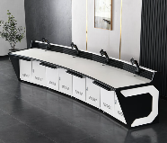 |  | 4工位控制台 | - 规格：W4400mm×D960mm×H750mm允许误差（±30）  mm，产品颜色由甲方指定。  - 面板：采用优质三聚氰胺浸渍胶膜纸饰面刨花板，台  面、侧板厚度≥25mm，背板高度≥400mm。  3、框架：主框架采用≥2.5mm厚度的热浸镀锌钢板，前后门板采用≥1.2mm厚度的热浸镀锌钢板，表面采用亚光粉体涂料，表面喷涂均匀，为保证整体效果，主框架不允许焊接。  4、后屏风：后屏风采用优质铝合金型材，铝型材厚度≥2mm，铝合金型材槽宽≥8mm，后屏风用于承托铝合金显示器支架。  5、台体下端底柜：主机设备全部密封底柜内部，降低工作噪音，内设主机托板，方便设备维护，台体下部有足够的腿部活动空间，底柜前后部有散热孔。  6、控制台内设有线缆管理系统，强弱电分开走线，线材方便捆扎，线槽走线便捷、隐蔽、合理。  7、显示器支架：多方向调节，支架铝合金制造，承重≥10KG,显示器支架固定件可快速拆卸，方便操作人员对显示器的调整，按四工位配置。  8、键盘托盘：抽拉式键盘托盘。  9、电源插座：机柜专用，每个工位配置一条6位PDU，带状态指示灯和独立控制开关，插排的插孔为国标插孔。 | 套 | 1 |  | 教学指挥中心
4 | 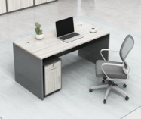 |  | 值班桌 | 1、规格：W1400mm×D600mm×H750mm允许误差（±50）mm，产品颜色由甲方指定。  2、基材：采用优质三聚氰胺浸渍胶膜纸饰面刨花板，台面、侧板厚度≥25mm，背板高度≥400mm。  3、封边：采用PVC封边条封边，封边厚度≥1.5mm。  4、配置：三个带锁抽屉及电脑主机托盘。  5、五金及配件：采用优质五金配件（海蒂诗、海福乐、东泰、顶固及同档次品牌）。  6、成品理化性能及有害物质限量均符合GB/T 3324-2017、GB/T 35607-2017标准要求。 | 张 | 4 |  | 教学指挥中心
5 | 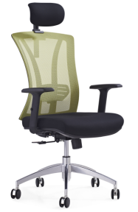 |  | 值班椅 | 1、规格：W600mm×D600mm×H1100mm~1300mm，允许误差（±50）mm，颜色由甲方指定。  2、面料：采用特级网布靠背。  3、采用高密度高弹性阻燃海绵，回弹力≥35%。  4、气压棒：满足SGS三级认证。  5、双手柄多功能底盘（可多个角度锁定），带活动头枕、尼龙背框、PU升降扶手。  6、靠背拦腰可上下调节，带可倾仰功能。  7、≥φ330锥形豪华铝合金脚，管壁厚度≥1.5mm（带静音万向轮）。  8、成品理化性能及有害物质限量均符合GB/T 35607-2017、QB/T 2280-2016标准要求。 | 把 | 8 |  | 教学指挥中心
6 | 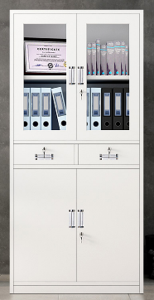 |  | 文件柜 | 1、规格：W850mm×D400mm×H1800mm 允许误差（±50）mm。  2、材质：采用≥0.8mm厚优质一级冷轧钢板，表面采用亚光粉体涂料，灰白色。  3、配置玻璃门及铁门两扇、抽屉两个，均配置锁具。  4、成品理化性能及有害物质限量均符合GB/T 13668-2015标准要求。 | 组 | 4 |  | 教学指挥中心
7 | 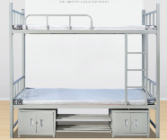 |  | 上下床 | 1、规格：W2000mm×D900mm×H1800mm允许误差（±10）mm。  2、立柱：采用优质冷轧钢板经特制成型线轧制而成，立面成型后尺寸为约50*50mm，材料厚度≥1.2mm。  3、横梁：采用优质冷轧钢板经特制成型线轧制而成，立面成型后尺寸为约60*40mm，材料厚度≥1.2mm。  4、楼梯：采用约20*30mm方管制作，材料厚度≥1.2mm,踏板采用≥1.2mm冷轧钢板冲压，表面具备防滑纹路。  5、配置鞋架及棕垫。 | 张 | 2 |  | 教学指挥中心
8 | 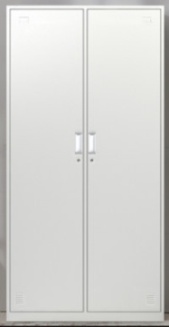 |  | 更衣柜 | 1、规格：W900mm×D400mm×H1800mm，允许误差（±30）mm，双门，带两套锁具。  2、材质：采用≥0.8mm厚优质一级冷轧钢板，表面采用亚光粉体涂料。  3、内部分隔为两个大衣柜及两个鞋柜，配置衣杆*2、层板*2。  4、成品理化性能及有害物质限量均符合GB/T 13668-2015标准要求。 | 组 | 2 |  | 教学指挥中心
二 | 教员椅
9 |  |  | 教员椅 | 1、规格：W600mm×D600mm×H1100mm~1300mm，允许误差（±50）mm，颜色由甲方指定。  2、面料：采用特级网布靠背。  3、采用高密度高弹性阻燃海绵，回弹力≥35%。  4、气压棒：满足SGS三级认证。  5、双手柄多功能底盘（可多个角度锁定）；腰包可上调节，带活动头枕、尼龙背框、PU升降扶手。  6、靠背拦腰可上下调节，带可倾仰功能。  7、≥φ330锥形豪华铝合金脚，管壁厚度≥1.5mm（带静音万向轮）。  8、成品理化性能及有害物质限量均符合GB/T 35607-2017、QB/T 2280-2016标准要求。 | 把 | 20 |  | 教室、教员休息室
三 | 学员桌椅
10 | 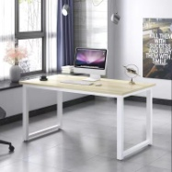 | 学生课桌新增双人位 |  | 1、规格：W1300mm×D500mm×H750mm允许误差（±10）mm，颜色由甲方指定。  2、基材：采用优质三聚氰胺浸渍胶膜纸饰面刨花板，台面厚度≥25mm。  3、封边：采用PVC封边条封边，封边厚度≥1.5mm。  4、脚架：采用优质≥40mm×40mm方管口字钢架，管壁厚度≥1.5mm，表面采用静电喷涂。  5、背板：高度≥400mm。  6、书网组件：采用优质直径≥4mm铁丝经模具压注，焊接而成，产品表面经静电喷涂处理。长410±10mm，宽400±10mm，高为160±10mm（参考书包尺寸390mm*290mm*145mm）。  7、五金及配件：采用优质五金配件（海蒂诗、海福乐、东泰、顶固及同档次品牌）。  8、成品理化性能及有害物质限量均符合GB/T 3324-2017、GB/T 35607-2017标准要求。 | 张 |  | 52 | 小型教室
11 | 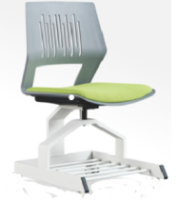 | 学生椅 |  | 1、规格：W500mm×D500mm×H850mm，其中坐垫离地H450mm，坐垫宽度W460mm，坐垫深度500mm，靠背宽度380~460mm；带轮；允许误差（±30）mm，颜色由甲方指定。  2、≥φ330锥形豪华铝合金脚，管壁厚度≥1.5mm（带静音万向轮）。  3、气压棒：满足SGS三级认证。  4、一体背底部以高强度尼龙材质注塑成型，椅背表面作磨砂处理，配备固定布质坐垫，填充高密度高回弹海绵。  ▲5、座、背板：金黄色葡萄球菌和大肠杆菌抗菌率≥99.9%，符合GB/T31402-2015《塑料 塑料表面抗菌性能试验方法》标准规定要求。  ★6、投标人须提供带CMA或CNAS标识的第三方检测机构出具的“培训椅”或“学生椅”的检验报告，受检单位应为投标人或所投产品制造商。 | 把 |  | 108 | 小型教室、预留4把
12 |  | 扇形组合桌 |  | 1、规格：φ2400mm×H750mm，允许误差（±50）mm；一组可坐8人，可随意拼接组合、桌面可折叠方便收纳，桌脚带静音万向轮，颜色由甲方指定。  2、基材：采用优质三聚氰胺浸渍胶膜纸饰面刨花板，台面厚度≥25mm。  3、封边：采用PVC封边条封边，封边厚度≥1.5mm。  4、五金及配件：采用优质五金配件（海蒂诗、海福乐、东泰、顶固及同档次品牌）。  5、脚架：采用优质钢制脚架，管壁厚度≥1.5mm。  6、成品理化性能及有害物质限量均符合GB/T 3324-2017、GB/T 35607-2017标准要求。 | 组 |  | 6 | 智慧教室
13 |  | 培训椅 |  | 1、规格：W600mm×D600mm×H800mm；坐垫离地高度为H450mm，坐垫宽度W450mm，坐垫深度450mm，靠背宽度450mm；允许误差（±30）mm，颜色由甲方指定。  2、椅架：采用优质≥32mm×20mm方管口字钢架，管壁厚度≥1.5mm，表面采用静电喷涂，配置PU静音万向脚轮。  3、椅背：PP+GF材质，热注塑一次成型。厚度≥6mm,靠背中央镂空设计；边沿设加强筋。  4、坐垫：PP+GF材质，热注塑一次成型。配备固定布质坐垫，填充高密度高回弹海绵。  5、五金及配件：采用优质五金配件（海蒂诗、海福乐、东泰、顶固及同档次品牌），关键部位选用12.9级螺丝。  ▲6、座、背板：金黄色葡萄球菌和大肠杆菌抗菌率≥99.9%，符合GB/T31402-2015《塑料 塑料表面抗菌性能试验方法》标准规定要求。  ★7、投标人须提供带CMA或CNAS标识的第三方检测机构出具的“培训椅”或“学生椅”的检验报告，受检单位应为投标人或所投产品制造商。 | 把 |  | 150 | 智慧教室、预留6把
14 | 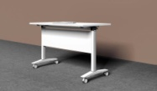 | 折叠培训桌 |  | 1、规格：W1300mm×D500mm×H750mm，允许误差（±50）mm；配置钢制挡板，带书斗，颜色由甲方指定。  2、一张可坐2人，桌面四角做圆角处理，可随意拼接组合、桌面可折叠方便收纳。  ▲3、基材：采用优质三聚氰胺浸渍胶膜纸饰面刨花板，台面厚度≥25mm，甲醛释放量须符合GB 18580-2017《室内装饰装修材料人造板及其制品中甲醛释放量》标准规定要求。  ▲4、封边：采用PVC封边条封边，封边厚度≥1.5mm。甲醛释放量符合QB/T 4463-2013《家具用封边条技术要求》。  5、五金及配件：采用优质五金配件（海蒂诗、海福乐、东泰、顶固及同档次品牌）。  ▲6、脚架:采用≥4.0mm冷扎钢板折弯焊接而成；翻转机构:钢管，扁管≥25mm×50mm×1.2mm；连杆:钢管，扁管≥30mm×60mm×1.2mm；接头:压铸铝合金，最薄处≥3mm。  7、万向轮:ABS+橡胶，防滑；2个带刹车，2个不带刹车。  ★8、投标人须提供带CMA或CNAS标识的第三方检测机构出具的“浸渍胶膜纸饰面刨花板、PVC封边条”的检验报告，受检单位应为投标人或所投产品制造商。 | 张 |  | 48 | 双屏智慧教室
四 | 学员电脑桌椅
15 | 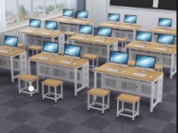 | 三人位电脑桌 |  | 1、规格：三人位桌W2400mm×D600mm×H750mm；双人位桌W1600mm×D600mm×H750mm；允许误差（±50）mm；凳子W350mm×D250mm×H450mm；允许误差（±30）mm，颜色由甲方指定。  2、基材：采用优质三聚氰胺浸渍胶膜纸饰面刨花板，台面厚度≥25mm。  3、封边：采用PVC封边条封边，封边厚度≥1.5mm。  4、五金及配件：采用优质五金配件（海蒂诗、海福乐、东泰、顶固及同档次品牌）。  5、脚架：采用优质钢制脚架，管壁厚度≥1.5mm，表面采用静电喷涂。  6、桌架结构：立柱为≥40mm×40mm方管，材料厚度≥1.5mm，桌面下方主机底板、门板、背板为网板，门板带锁，可隐藏主机及电源线，侧脚后方带走线功能。  ★7、投标人须提供带CMA或CNAS标识的第三方检测机构出具的“三聚氰胺浸渍胶膜纸饰面刨花板、PVC封边条”的检验报告，检验报告受检单位应为投标人或所投产品制造商。 | 组 |  | 17 | 计算机学习室
16 |  | 双人位电脑桌 |  |  | 组 |  | 1 | 计算机学习室
17 |  | 普通电脑椅 |  |  | 把 |  | 53 | 计算机学习室
五 | 普通阶梯教室桌面板更换
18 | 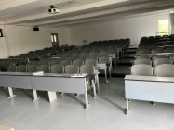 | 更换课桌桌板 |  | 1、主要规格：①面板：四人位约W2225mm×D350mm，三人位约W1680mm×D350mm，双人位约W1130mm×D350mm；②隔板、背板：四人位约W2170mm×D230mm，三人位约W1620mm×D230mm，双人位约W1070mm×D230mm；精确尺寸需中标供应商实际测量，颜色由甲方指定。  2、基材：采用三聚氰胺浸渍胶膜纸饰面刨花板，台面厚度≥25mm。甲醛释放量须符合GB 18580-2017《室内装饰装修材料人造板及其制品中甲醛释放量》标准规定要求。  3、封边：采用PVC封边条封边，封边厚度≥1.5mm。  4、五金及配件：采用优质五金配件（海蒂诗、海福乐、东泰、顶固及同档次品牌）。 | 位 |  | 183 | 普通阶梯教室
六 | 教员休息室等
19 | 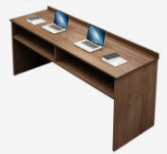 |  | 教学办公桌 | 1、规格：W1200mm×D600mm×H750mm允许误差（±50）mm。  2、基材：采用优质三聚氰胺浸渍胶膜纸饰面刨花板，台面、侧板厚度≥25mm，背板尺寸≥1100mm×400mm×18mm。  3、封边：采用PVC封边条封边，封边厚度≥1.5mm。  4、桌面配置一个线盒，带五孔电源插座≥1个。  5、五金及配件：采用优质五金配件（海蒂诗、海福乐、东泰、顶固及同档次品牌）。  6、成品理化性能及有害物质限量均符合GB/T 3324-2017、GB/T 35607-2017标准要求。 | 张 | 4 |  | 教员休息室
20 | 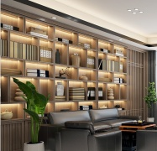 |  | 定制  书架 | 1、规格：约W6200mm×D350mm×H3000mm，定制尺寸和分隔需中标供应商实际测量后出生产图由甲方确认，颜色由甲方指定。  2、基材：采用优质三聚氰胺浸渍胶膜纸饰面刨花板，台面厚度≥25mm，柜体厚度≥18mm。  3、封边：采用PVC封边条封边，封边厚度≥1.5mm。  4、五金及配件：采用优质五金配件（海蒂诗、海福乐、东泰、顶固及同档次品牌）。  5、成品理化性能及有害物质限量均符合GB/T 3324-2017、GB/T 35607-2017标准要求。 | 组 | 2 |  | 教员休息室
21 | 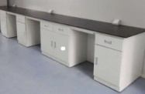 |  | 定制  储物柜 | 1、规格：约W4200mm×D600mm×H800mm、定制尺寸和分隔需中标供应商实际测量后出生产图由甲方确认，颜色由甲方指定。  2、柜体：采用优质三聚氰胺浸渍胶膜纸饰面刨花板，台面厚度≥25mm，柜体厚度≥18mm。  3、封边：采用PVC封边条封边，封边厚度≥1.5mm。  4、五金及配件：采用优质五金配件（海蒂诗、海福乐、东泰、顶固及同档次品牌）。  5、成品理化性能及有害物质限量均符合GB/T 3324-2017、GB/T 35607-2017标准要求。 | 组 | 1 |  | 教员休息室
22 | 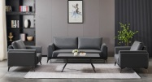 |  | 三人位沙发 | 1、规格：三人位W2100mm×D900mm×H800mm；允许误差（±50）mm，颜色由甲方指定。  2、面料：采用优质厚西皮≥1.5 mm。  3、海绵：采用高密度高弹性阻燃海绵，回弹力≥35%。  4、内架：采用实木30mm×80mm或30mm×50mm及50mm×60mm 刨光干木方。  5、沙发脚：采用≥1.5mm厚金属钢管。  6、成品理化性能及有害物质限量均符合GB/T 3324-2017、GB/T 35607-2017标准要求。 | 组 | 2 |  | 教员休息室
23 | 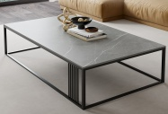 |  | 茶几 | 1、规格：W1400mm×D700mm×H450mm；允许误差（±50）mm，颜色由甲方指定。  2、台面：采用厚度≥18mm岩板。  3、脚架及边框：采用≥20mm×20mm×1.5mm金属钢管焊接。 | 个 | 2 |  | 教员休息室
24 | 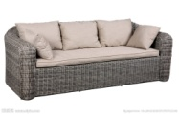 |  | 户外沙发组合 | 1、规格：W2000mm×D700mm×H700mm；允许误差（±50）mm，颜色由甲方指定。  2、主材：采用高韧性PE藤。  3、框架：采用优质铝合金骨架，藤条包绕。  4、配置优质面绒软包靠背及坐垫，填充高密度海绵，可拆卸清洗。  5、成品安全要求、用料要求及力学性能需满足GB 28478-2012标准要求。 | 张 | 18 |  | 户外沙发组合
 |  |  |  | 1、规格：W1400mm×D700mm×D700mm；允许误差（±50）mm，颜色由甲方指定。  2、主材：采用高韧性PE藤。  3、框架：采用优质铝合金骨架，藤条包绕。  4、配置优质面绒软包靠背及坐垫，填充高密度海绵，可拆卸清洗。  5、成品安全要求、用料要求及力学性能需满足GB 28478-2012标准要求。 | 张 | 2 |  | 户外沙发组合
25 | 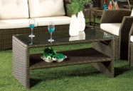 |  | 户外沙发组合茶几 | 1、规格：W1200mm×D600mm×H450mm；允许误差（±50）mm，颜色由甲方指定。  2、主材：采用高韧性PE藤。  3、框架：采用优质铝合金骨架，藤条包绕。  4、玻璃：采用优质钢化玻璃，可承受400N力撞击。  5、成品安全要求、用料要求及力学性能需满足GB 28478-2012标准要求。 | 个 | 10 |  | 户外沙发组合茶几
26 | 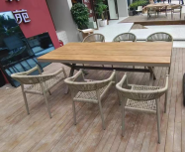 |  | 6人位桌椅 | 桌子  1、规格：W2200mm×D900mm×H750mm；允许误差（±50）mm，颜色由甲方指定。  2、主材：采用高优质塑木，环保等级符合国家标准。  3、框架：采用优质铝合金框架，X型脚。  4、成品安全要求、用料要求及力学性能需满足GB 28478-2012标准要求。  椅子  1、主材：采用高韧性PE藤，环保等级符合国家标准。  2、框架：采用优质铝合金骨架，藤条包绕。  3、成品安全要求、用料要求及力学性能需满足GB 28478-2012标准要求。 | 套 | 2 |  | 户外6人位桌椅
27 | 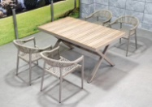 |  | 4人位桌椅 | 桌子  1、规格：W1500mm×D900mm×H750mm；允许误差（±50）mm，颜色由甲方指定。  2、主材：采用高优质塑木，环保等级符合国家标准。  3、框架：采用优质铝合金框架，X型脚。  4、成品安全要求、用料要求及力学性能需满足GB 28478-2012标准要求。  椅子  1、主材：采用高韧性PE藤，环保等级符合国家标准。  2、框架：采用优质铝合金骨架，藤条包绕。  3、成品安全要求、用料要求及力学性能需满足GB 28478-2012标准要求。 | 套 | 1 |  | 户外4人位桌椅
28 | 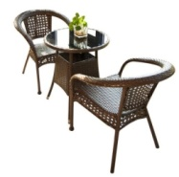 |  | 2人组合桌椅 | 桌子  1、规格：φ700mmxH750mm允许误差（±30）mm，颜色由甲方指定。  2、主材：采用高韧性PE藤。  3、框架：采用优质铝合金骨架，藤条包绕。  4、玻璃：采用优质钢化玻璃，可承受400N力撞击。  5、成品安全要求、用料要求及力学性能需满足GB 28478-2012标准要求。  椅子  1、主材：采用高韧性PE藤。  2、框架：采用优质铝合金骨架，藤条包绕。  3、成品安全要求、用料要求及力学性能需满足GB 28478-2012标准要求。 | 套 | 7 |  | 户外2人位桌椅
29 | 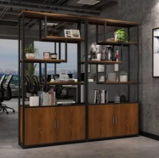 |  | 隔断置物柜 | 1、规格：W2000mm×L300mm×H2000mm；允许误差（±50）mm，颜色由甲方指定。  2、基材：采用优质环保E0级实木框架，基材厚度≥25mm，柜门耐磨三聚氰胺浸渍胶膜纸饰面刨花板，柜门厚度≥18mm。  3、封边：采用PVC封边条封边，封边厚度≥1.5mm。  4、五金及配件：采用优质不锈钢五金配件。  5、框架：采用优质钢制框架，管壁厚度≧1.5mm。  6、成品理化性能及有害物质限量均符合GB/T 3324-2017、GB/T 35607-2017标准要求。 | 组 | 6 |  | 户外露台
 |  |  |  | 1、规格：W2400mm×L300mm×H2000mm；允许误差（±30）mm，颜色由甲方指定。  2、基材：采用优质三聚氰胺浸渍胶膜纸饰面刨花板，台面厚度≥25mm。  3、封边：采用PVC封边条封边，封边厚度≥1.5mm。  4、五金及配件：采用优质不锈钢五金配件。  5、框架：采用优质钢制框架，管壁厚度≧1.5mm。  6、成品理化性能及有害物质限量均符合GB/T 3324-2017、GB/T 35607-2017标准要求。 | 组 | 2 |  | 户外露台
 |  |  |  | 1、规格：W1200mm×L300mm×H2000mm；允许误差（±30）mm，颜色由甲方指定。  2、基材：采用优质三聚氰胺浸渍胶膜纸饰面刨花板，台面厚度≥25mm。  3、封边：采用PVC封边条封边，封边厚度≥1.5mm。  4、五金及配件：采用优质不锈钢五金配件。  5、框架：采用优质钢制框架，管壁厚度≥1.5mm。  6、成品理化性能及有害物质限量均符合GB/T 3324-2017、GB/T 35607-2017标准要求。 | 组 | 2 |  | 户外露台
30 | 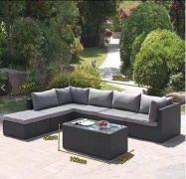 |  | L转角沙发 | 1、规格：W2600mm×D1900mm×H700mm，允许误差（±50）mm，颜色由甲方指定。  2、主材：采用高韧性PE藤。  3、框架：采用优质铝合金骨架，藤条包绕。  4、配置优质面绒软包靠背及坐垫，填充高密度海绵，可拆卸清洗。  5、成品安全要求、用料要求及力学性能需满足GB 28478-2012标准要求。 | 张 | 1 |  | 户外露台
31 | 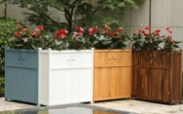 |  | 订制花箱 | 根据CAD订制，D600mm×H750mm,总长度约30m。  1、主材：采用优质防腐木，环保等级符合国家标准。  2、花槽：内置钢制花槽框，起防水作用。  3、五金及配件：采用优质五金配件（海蒂诗、海福乐、东泰、顶固及同档次品牌）。 | 个 | 8 |  | 户外露台
七 | 新形态阶梯教室桌椅
32 | 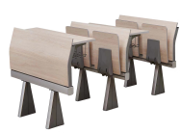 |  | 五人位阶梯教室桌椅 | 1、主要规格：单座总长为W550*D500±10mm，五位组排总长：2750mm±50mm，座椅总高：780±10mm；座高：460±10mm ，写字板高： 750±10mm，颜色由甲方指定。  ★2、因前后排距离较远，座椅无法和后排共用固定件及背板，需单独配置固定件及背板。  ★3、单座含一个五孔电源插座，采用螺丝紧固于写字板下方，隐藏式走线。  4、座板：采用防火板，宽450±10mm, 深380±10mm, 厚度为15±1mm。  5、背板：采用防火板，高1100±10mm,宽380±10mm, 厚度为12±1mm。  6、写字板：采用防火板，长1100±10mm宽330±10mm厚度18±1mm。  7、座固定件：组件采用优质冷轧钢板经模具成型、焊接精制而成，壁厚为≥3.5mm；座支撑件组件采用优质冷轧钢板经模具成型、焊接精制而成，壁厚为≥4mm；写字板支撑件采用优质冷轧钢板经模具成型、焊接精制而成，壁厚为≥3mm，产品表面经静电喷涂处理。  8、横梁：采用优质铝合金经模具拉伸成型，表面经防氧化处理。  9、脚架：采用优质冷轧钢板经模具成型、焊接精制而成，产品表面经静电喷涂处理。脚架形状为等腰三角形。  10、书网组件：采用优质直径≥4mm铁丝经模具压注，经焊接而成，产品表面经静电喷涂处理。长410±10mm，宽400±10mm，高为160±10mm。  11、成品理化性能及有害物质限量均符合GB/T 3324-2017、GB/T 35607-2017标准要求。 | 套 | 12
33 |  |  | 六人位阶梯教室桌椅 | 1、主要规格：单座总长为W550*D500±10mm，六位组排总长：3300mm±50mm，座椅总高：780±10mm；座高：460±10mm ，写字板高： 750±10mm，颜色由甲方指定。  ★2、因前后排距离较远，座椅无法和后排共用固定件及背板，需单独配置固定件及背板。  ★3、单座含一个五孔电源插座，采用螺丝紧固于写字板下方，隐藏式走线。  4、座板：采用防火板，长450±10mm,宽380±10mm, 厚度为15±1mm。  5、背板：采用防火板，长1100±10mm,宽380±10mm, 厚度为12±1mm。  6、写字板：采用防火板，长1100±10mm宽330±10mm厚度18±1mm。  7、座固定件：组件采用优质冷轧钢板经模具成型、焊接精制而成，壁厚为≥3.5mm；座支撑件组件采用优质冷轧钢板经模具成型、焊接精制而成，壁厚为≥4mm；写字板支撑件采用优质冷轧钢板经模具成型、焊接精制而成，壁厚为≥3mm，产品表面经静电喷涂处理。  8、横梁：采用优质铝合金经模具拉伸成型，表面经防氧化处理。  9、 脚架：采用优质冷轧钢板经模具成型、焊接精制而成，产品表面经静电喷涂处理。脚架形状为等腰三角形。  10、书网组件：采用优质直径≥4mm铁丝经模具压注，经焊接而成，产品表面经静电喷涂处理。长410±10mm，宽400±10mm，高为160±10mm。  11、成品理化性能及有害物质限量均符合GB/T 3324-2017、GB/T 35607-2017标准要求。 | 套 | 7

